|  |  |  |  |  |  |  |
| --- | --- | --- | --- | --- | --- | --- |
| Акпаева Гульзара Имантаевна  химия пәні мұғалімі  Қарағанды қ. ХББ НЗМ | | | | | | |
| 9.3D Химиялық реакциялардың жылдамдығы | | |  | | | |
| **Сабақтың тақырыбы** | | | Катализаторлар. Ингибиторлар.  №5 практикалық жұмыс «Реакция жылдамдығына катализатордың әсері» | | | |
| **Осы сабақта қол жеткізілетін оқу мақсаттары** | | | 9.3.2.1 катализаторды реагенттерден ажырата алу;  9.3.2.2 ингибитордың әсерін түсіну;  9.3.2.4 катализатор қатысындағы экспериментті жоспарлау; | | | |
| **Сабақ мақсаттары** | | | -катализатордың реагенттен айырмашылығын және реакция жылдамдығына әсерін түсіндіру  -реакция жылдамдығына ингибитордың әсерін түсіндіру  -реакция жылдамдығына катализатордың әсерін зерттеу | | | |
| **Бағалау критерийлері** | | | -каталитикалық реакцияның теңдеуі бойынша реагент пен катализаторды, катализдің түрін анықтайды;  -катализаторлар мен ингибиторлардың реакция жылдамдығына әсерін сипаттайды. | | | |
| **Тілдік мақсаттар** | | | Оқушылар орындай алады:  - катализатор реакция жылдамдығын қалай өзгертетінін ауызша түсіндіреді.  **Пәндік лексика және терминология**  химиялық реакциялардың жылдамдығы, бөлшектердің соқтығысу теориясы, тиімді соқтығысу, температура, концентрация, беттік аудан, катализатор, ингибитор, активтендіру энергиясы.  **Диалог/жазылым үшін пайдалы тіркестер**  Егер мәрмәр кесегінің мөлшері ***үлкен/кіші*** болса, реакция ***баяу/жылдамырақ*** жүреді.  Әрекеттесуші заттардың жанасу бетінің ауданы неғұрлым ***артса/кемісе***, химиялық реакцияның жылдамдығы соғұрлым ***артады/кемиді****.*  ***Үлкенірек/кішірек*** бөлшектер ***баяу/жылдам*** әрекеттесуге әкеледі  Реакция жылдамдығы ***бөлшектер***өлшеміне тәуелді болады  ***Концентрация/температура*** неғұрлым ***жоғары/төмен*** болса, реакция жылдамдығы соғұрлым ***жоғары/төмен*** болады.  Катализатор реакция жылдамдығын........................, себебі ...................  Ингибитор реакция жылдамдығын........................, себебі ................... | | | |
| **Құндылықтарды дарыту** | | | Топтық жұмысты орындау арқылы ынтымақтастыққа, өзара оқыту өзінің және басқа оқушылардың білім алуына жауапкершілікпен қарауға тәрбиелеу. | | | |
| **Пәнаралық байланыс** | | | Биология – ферменттер – биологиялық катализаторлар | | | |
| **Бастапқы білім** | | | 7.1 В Зат күйінің өзгерісі  7.3 А Химиялық реакциялар  8.1 С Металдардың белсенділігін салыстыру  8.2 С Химиялық реакциялардағы энергиямен танысу | | | |
| **Сабақ барысы** |
| **Сабақтың жоспарланған кезеңдері** | | **Сабақтағы жоспарланған іс-әрекеттер** | | | | **Ресурстар** |
| **Сабақтың басы**  0-7 минут | | **Ұйымдастыру кезеңі**  1) Сәлемдесу. 2) Жоқ оқушыларды анықтау. 3) Сабақтың тақырыбы және мақсатымен танысу, күтілетін оқу нәтижелерін айқындау.  Оқушылардың алдыңғы сабақтарда қалыптасқан білімдерін қолдана алу біліктілігі мен дағдыларын бағалау үшін а) тестік жұмыс және b) графикпен жұмыс жүргізу.  а) Тестік жұмысты орындау инструкциясымен таныстыру.  Тестік тапсырманы орындау.  **Бағалау критерийлері:**   * Факторлардың реакция жылдамдығына ықпалын болжайды; * әр түрлі жағдайда жүргізілген реакциялардың жылдамдығын өлшеуге болатын айнымалының уақытқа тәуелділік қисығын салады.   Соңынан дұрыс жауаптарды талдау. | | | | Презентация  1-қосымша.  Ақ тақташалар немесе A, B, C, D сигналдық белгілер. |
| **Сабақтың ортасы**  8-12 минуттар  13-20 минуттар  21-37 минуттар | | Сыныппен жұмыс.  Сабақтың тақырыбына ену үшін сұрақ-жауап тәсілі қолданылады.(Сұрақ биология пәнінде қалыптастырылған білімге негізделген)  1. Тірі жасушада глюкозаның ыдырау жылдамдығын температураны жоғарлату арқылы арттыруға бола ма?  *(Температураның жоғарылауы жасушаны зақымдауы немесе жоюы мүмкін.)*  ***Қорытынды:*** *Температураны жоғарлату реакция жылдамдығын арттыру үшін ылғи да қолайлы фактор бола бермейді.*  2. Тірі ағзаларда өмір сүру үшін маңызды көптеген реакциялар қалыпты температурада қалайша тез жүреді? *(Ферменттердің әсерінен)*  Ферменттердің қатысында жүретін реакцияның суреті бойынша сұрақтар қою. *(2-қосымша)*   1. Фермент реакцияға қатысады ма? 2. Фермент өнімнің құрамына кіреді ме? 3. Фермент реакция барысында жұмсала ма?   Қорытынды: ферменттер - биологиялық катализаторлар.  Мұғалімнің түсіндіруі.   1. Катализаторға анықтама беру. 2. Гомогенді және гетерогенді катализ.   **Көрсетілім:**  (і) сутек пероксидінің марганец (ІV) оксидінің қатысында ыдырауы (гетерогенді катализатор);  (іі) натрий тиосульфаты мен темір (ІІІ) хлориді ерітінділерінің мыс (ІІ) ерітіндісінің қатысында әрекеттесуі (гомогенді катализатор).   1. Катализатор химиялық реакциялардың жылдамдығын қалай арттырады. (Реакцияның катализаторсыз және катализатордың қатысында жүруін көрсететін энергетикалық диаграммасын қолдану. *3-қосымша.*)   **Қорытынды:** катализатор қатысатын реакцияның активтендіру энергиясы катализатор қатыспағандағы реакциядан төмен. Катализатор реакцияны активтендіру энергиясы төмен балама жолмен жүргізеді.   1. Катализаторлардың реагенттерден айырмашылығы   *(реагент – химиялық реакция барысында жұмсалады және өнімге айналады, ал катализатор – өнімнің құрамына кірмейді, реакция барысында жұмсалмайды, тек реакция жылдамдығын арттырады)*   1. Каталитикалық реакциялардың теңдеуін жазу.   *(катализатор реагенттер мен өнімдердің құрамына кірмейді, сондықтан оны теңдік/бағдарша белгісінің үстіне жазады. Мысалы, 2Н2О2(сулы) 2H2O(с) + O2(г))*   1. Химия өндірісінде катализаторларды қолданудың маңызы*. (Олар реакцияның төменірек температурада жүруіне және соның әсерінен электр энергиясы шығынын азайтуға мүмкіндік береді. Бірақ катализаторлар реакцияның өнімділігін арттыра алмайды. Олар тек өнім пайда болатын жылдамдықты ғана арттыра алады.)*   **Жұптық жұмыс.**  Катализатор және оның реакция жылдамдығына әсері жайлы білімді қолдану дағдысын дамыту мақсатында тапсырма орындауларын ұйымдастыру. (*4-қосымша)*  **Бағалау критерийі:** каталитикалық реакцияның теңдеуі бойынша реагент пен катализаторды, катализдің түрін анықтайды және катализатордың реакция жылдамдығына әсерін түсіндіреді.  **Тапсырма.** Реакция теңдеулері бойынша кестені толтырыңыздар.  Тапсырманы орындап болғаннан кейін, жұптар өзара жұмыстарымен алмасады және бір-бірінің жұмыстарын тексеріп, кері байланыс береді. 2-3 жұптың кері байланысын тыңдалады.  «Неліктен пакеттердегі сүт, шырын ұзақ уақыт сақталады?» деген сұрақты талқылау арқылы оқушыларды ингибитор ұғымымен таныстыру.  Ингибиторға (тежегіш) анықтама беріледі, шынайы өмірден мысалдар келтіру. Ұзақ сақталатын тамақтардың құрамындағы консерванттар болатынын және олар ингибитор болып табылатыны жайлы айту. Мысалы, алманы жинағаннан кейін шірімес үшін көмірқышқыл газының атмосферасында сақтайды.  «Неге ингибиторлар реакция жылдамдығын баяулатады?» сұрағын талқылау. Реакцияның энергетикалық диаграммасы арқылы түсіндіру.  **Қорытынды:** Ингибиторлар, реакцияның активтендіру энергиясын арттырады. Тамақ өнеркәсібінде майлар гидролизі, тотығу және ашу реакцияларын болдырмайтын ингибиторлар кеңінен қолданылады. | | | | 2-қосымша  3-қосымша  4-қосымша |
| Катализатордың ХРЖ әсерін зерттеу жұмысын ұйымдастыру. Оқушыларды топқа бөлу.  Қауіпсіздік ережесін қайталау.  №3 практикалық жұмыс «Реакция жылдамдығына катализатордың әсері» (*5-қосымша)*  ***Қорытынды:*** *Реакцияның жылдамдығы*  катализатордың *қатысында артады.* | | | | 5-қосымша. |
| Сабақтың соңы  38-40 минуттары | | Сабақтың соңында оқушылар бүгінгі сабақта өткен термин сөздермен бір сұрақ тұжырымдайды. Оқушылардың тұжырымдалған сұрақтары тыңдалады.  **Үй тапсырмасы:** Фотосинтез процесіндегі хлорофилдің ролін энергетикалық диаграммасын салу арқылы түсіндіру және оқулықтағы параграф материалын зерделеу.(*6-қосымша)* | | | | 6-қосымша. |
| **Саралау – оқушыларға қалай көбірек қолдау көрсетуді жоспарлайсыз? Қабілеті жоғары оқушыларға қандай міндет қоюды жоспарлап отырсыз?** | | | | **Бағалау – оқушылардың материалды меңгеру деңгейін қалай тексеруді жоспарлайсыз?** | **Денсаулық және қауіпсіздік техникасының сақталуы** | |
| Тапсырмаларды орындау кезінде қабілеті төмен оқушыларды қолдау үшін қабілетті оқушылардың потенциалын қолдану. Қажет болған жағдайда мұғалім оқушының іс-әрекетін дұрыс бағытқа бағыттайды және оның ішкі уәжін ұсыныстар беру арқылы қолдайды. | | | | Оқушылардың білімін бағалау сабақтың барлық кезеңінде жүзеге асырылады.  Сабақтың өн бойында жүргізілген фронтальды сұрақтарға жауаптары, сондай-ақ практикалық жұмыс бойынша жасаған қорытындылары оқушылардың материалды қалай меңгергендіктерін анықтайды. Оқушылардың жауаптарына ауызша кері байланыс беру. | Сабақта қолданылған белсенді оқыту тәсілдері мен шынайы өмірден келтірген мысалдар оқушылардың реакция жылдамдығына катализаторлар мен ингибиторлардың әсері жайлы білім қалыптастыруларын жеңілдетеді және жұптық, топтық жұмыстарда өзара оқыту әдісі өздерін табысты сезінулеріне мүмкіндік береді.  **Қауіпсіздік техникасы ережесі:** ауыспалы металл тұздарының ерітінділері зиянды, сондықтан олармен жұмыс істегенде қорғағыш көзілдірік, резеңке қолғап кию керек. | |

**1-қосымша.**

**1-тапсырма.** Тест.

**Бағалау критерийі:** Факторлардың реакция жылдамдығына ықпалын болжайды.

1.Әрекеттесуші заттарды ұнтақтау берілген реакциялардың қайсысының жылдамдығына әсер етеді?

1. CaCO3(қ) + 2HCl(с.е) = CaCl2(с.е) + СО2(г) + H2O(с)
2. СаСl2(с.е) + 2AgNО3(с.е) = 2AgCl(қ) + Ca(NО3)2(с.е)
3. NaOH(с.е) + HCl(с.е) = NaCl(с.е) + Н2О(с)
4. 2СО(г) + О2(г) = 2СО2(г)

2. Бөлме температурасында едәуір баяу жүретін реакция:

1. Мәрмәр ұнтағы және 10%-дық азот қышқылы;
2. Мәрмәр түйршіктері және 5%-дық азот қышқылы;
3. Мәрмәр түйіршігі және 10%-дық азот қышқылы;
4. Мәрмәр ұнтағы және 5%-дық азот қышқылы.

3. Тұз қышқылы берілген заттардың қайсысымен әрекеттескен кезде ең жоғары әрекеттесу жылдамдығы байқалады:

1. алюминий;
2. сынап;
3. кальций;
4. темір.

4. Zn(қ) + 2HCl(с.е.) → ZnCl2(с.е.) + H2(г) реакциясы жылдамдығына әсер ететін факторлар тобын таңдаңыз.

1. жанасу беті, катализатор, температура;
2. температура, жанасу беті, концентрация;
3. қысым, катализатор, температура;
4. жанасу беті, катализатор, қысым.

Тест жауаптары: 1А, 2А, 3С, 4В

**Бағалау критерийі:** әр түрлі жағдайда жүргізілген реакциялардың жылдамдығын өлшеуге болатын айнымалының уақытқа тәуелділік қисығын салады.

**2-тапсырма.** Графикте 20°C температурада 50 см3 концентрациясы 1,0 моль/дм3 тең тұз қышқылының магний таспасының артық мөлшерімен әрекеттескенде бөлінетін сутек газы көлемінің уақытқа байланысты өзгеруі көрсетілген. Осы графикке әр түрлі жағдайда жүргізілген реакциялар үшін сутегі көлемінің уақытқа байланысты өзгеру қисығын салып, көрсетіңіз.

**Реакция A:** 20°C температурада 25 см3 концентрациясы 2,0 моль/дм3 тең тұз қышқылының магний таспасының артық мөлшерімен әрекеттескен;

**Реакция В:** 20°C температурада 50 см3 концентрациясы 0,5 моль/дм3 тең тұз қышқылының магний таспасының артық мөлшерімен әрекеттескен;

**Реакция С:** 10°C температурада 50 см3 концентрациясы 1,0 моль/дм3 тең тұз қышқылының магний таспасының артық мөлшерімен әрекеттескен;

|  |  |
| --- | --- |
|  | **Жауабы:** |
|  |  |

**2-қосымша.**

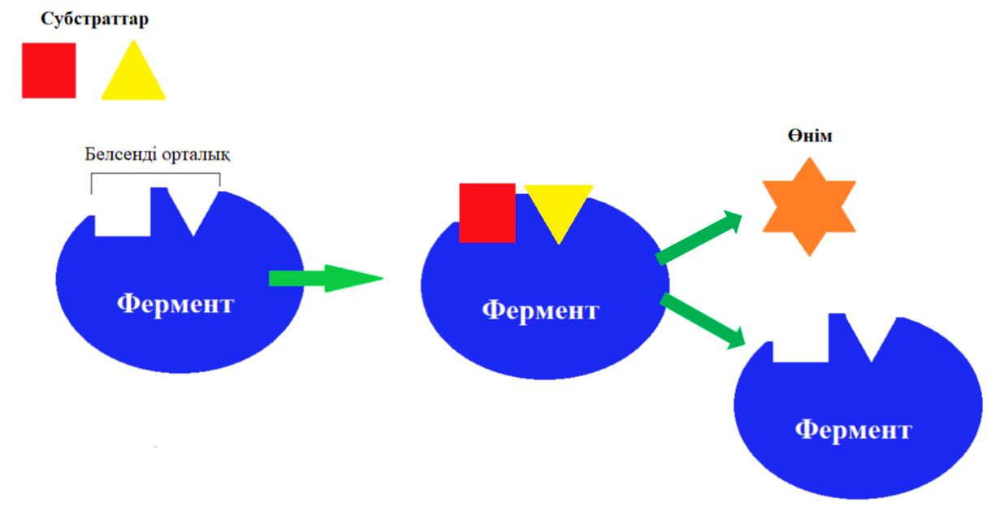

**3-қосымша.**

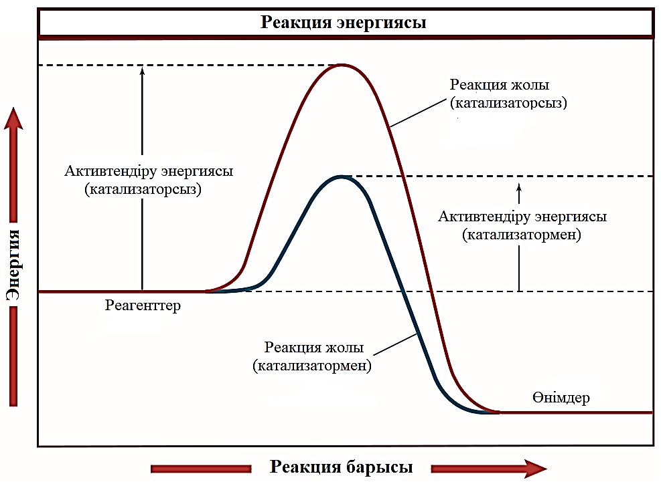

**4-қосымша.**

**Бағалау критерийі:** каталитикалық реакцияның теңдеуі бойынша реагент пен катализаторды, катализдің түрін анықтайды және катализатордың реакция жылдамдығына әсерін түсіндіреді.

**Тапсырма.** Реакция теңдеулері бойынша кестені толтырыңыздар.

|  |  |  |  |  |  |
| --- | --- | --- | --- | --- | --- |
| р/№ | Реакция теңдеуі | Реагенттер | Өнімдер | Катализатор | Катализатордың түрі |
| 1 | N2(г)+3H2(г) 2NH3(г) |  |  |  |  |
| 2 | КСlO3(қ) KCl(қ) + O2(г) |  |  |  |  |
| 3 | 2H2O2(с) 2H2O(с) ) + O2(г) |  |  |  |  |
| 4 | 6CO2(г)+6H2O(с)  C6H12O6(сулы)+ 6O2(г) |  |  |  |  |

Жауабы:

|  |  |  |  |  |  |
| --- | --- | --- | --- | --- | --- |
| р/№ | Реакция теңдеуі | Реагенттер | Өнімдер | Катализатор | Катализатордың түрі |
| 1 | N2(г)+3H2(г) 2NH3(г) | азот, сутегі | аммиак | темір | гетерогенді |
| 2 | КСlO3(қ) KCl(қ) + O2(г) | калий хлораты | калий хлориді, оттегі | марганец диоксиді | гомогенді |
| 3 | 2H2O2(с) 2H2O(с) ) + O2(г) | сутек пероксиді | су және оттегі | калий йодиді | гомогенді |
| 4 | 6CO2(г)+6H2O(с)  C6H12O6(сулы)+ 6O2(г) | көміртек диоксиді, су | глюкоза, оттегі | хлорофилл | гетерогенді |

**№3 практикалық жұмыс «Реакция жылдамдығына катализатордың әсері»**

.

**Мақсаты:** Кейбір тұздарды реакцияның катализаторы ретінде жұмыс істейтіндерін анықтау үшін сынау және катализаторлар ретінде олардың тиімділігін салыстыру.

**Қажетті құралдар:** 50 см3 және 100 см3 өлшеуш цилиндрлері, 100 см3 стакан, секундомер, тамшуыр, қара айқыш белгісі бар қағаз қиықшасы.

**Реактивтер:** 0,1 М натрий тиосульфаты, темір (III) нитраты, кобаль (ІІ) хлориді, мыс (ІІ) сульфаты, темір (ІІ) сульфаты, никель (ІІ) сульфаты ерітінділері.

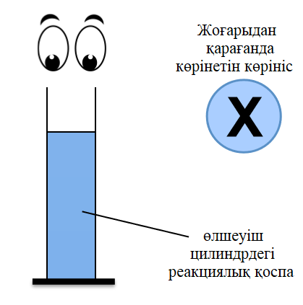**Қауіпсіздік техникасы:** Ауыспалы металл қосылыстары зиянды. Халат, корғағыш көзілдірік және резеңке қолғап киіңіздер.

**Жұмыстың орындалу реті:**

1. Ак қағаздың бетіне қара түсті маркермен айқыш (Х) белгісін салыңыз және оны өлшеуіш цилиндрдің (немесе химиялық стақанның) үстінен қарағанда көре алатындай көлемі 100 см3 өлшеуіш цилиндрдің астына қойыңыз.
2. 100 см3 өлшеуіш цилиндрге натрий тиосульфаты ерітіндісінің 50 см3 құйыңыз.
3. 50 см3 өлшеуіш цилиндрдің көмегімен темір (III) нитраты ерітіндісінің 50 см3 көлемін өлшеп алыңыз.
4. 100 см3 өлшеу цилиндріндегі натрий тиосульфаты ерітіндісіне темір (III) нитратын қосыңыз және секундомерді іске қосыңыз.
5. Цилиндрдің жоғарғы жағынан қарап тұрған кезде **Х** белгісі көрінгенге дейінгі кеткен уақытты жазып алыңыз.
6. Цилиндрді сумен жуыңыз, содан кейін кобаль (ІІ) хлоридінің 1 тамшысын қосып, экспериментті (2-5 қадамдарды) қайталаңыз.
7. Экспериментті мыс (ІІ) сульфаты, темір (ІІ) сульфаты, никель (ІІ) сульфаттарының әрқайсысымен қайталаңыз.
8. Тәжірибе жүзінде алынған мәліметтерді кестеге жазыңыз.

|  |  |  |  |  |  |
| --- | --- | --- | --- | --- | --- |
| **Катализатор** | **Катализа-торсыз** | **Кобаль (ІІ) хлориді** | **Мыс (ІІ) сульфаты** | **Темір (ІІ) сульфаты** | **Никель (ІІ) сульфаты** |
| **Х белгісі көрінгенге дейінгі кеткен уақыт (с)** |  |  |  |  |  |

1. Катализатор деген не? ________________________________________________________

_____________________________________________________________________________

2. Қосылыстардың қайсысы катализатор ретінде әрекет етті? _________________________

_____________________________________________________________________________

3. Төрт катализаторды осы реакцияны катализдеу тиімділігі төмендеуі бойынша орналастырыңыз. ______________________________________________________________

_____________________________________________________________________________

4. Осы эксперименттегі тәуелсіз, тәуелді және басқарылатын айнымалыларды анықтаңыз.

|  |  |  |
| --- | --- | --- |
| Тәуелсіз айнымалылар | Тәуелді айнымалылар | Басқарылатын айнымалылар |
|  |  |  |

5. Катализаторлардың қалай жұмыс істейтінін түсіндіріңіз.

_____________________________________________________________________________

_____________________________________________________________________________

_____________________________________________________________________________

**6-қосымша.**

Үй тапсырмасының жауабы.

